PRÁCTICA BLENDED SOBRE CALORES ESPECÍFICOS

Resultados de Aprendizaje
Se espera que el estudiante sea capaz de:
- Determinar el calor específico de materiales distintos por medio del método de las mezclas.
- Aplicar los principios de calor específico en situaciones cotidianas domésticas.
- Elaborar las conclusiones derivadas de la realización de esta actividad de manera concisa
Consideraciones Teóricas
Calorímetro: Es un dispositivo aislado, dentro del cual ocurre una transferencia de calor. Su funcionamiento se basa en el hecho de que cuando un sistema está aislado, mecánica y térmicamente, el flujo de calor se conserva dentro de él. Se dice que un sistema está aislado mecánicamente si no puede efectuar trabajo mecánico sobre sus alrededores, habida cuenta que estos tampoco pueden efectuar trabajo sobre el sistema.
Una técnica sencilla para medir el calor específico $C$ de sólidos o líquidos es calentar la sustancia hasta cierta temperatura conocida, colocarla en un recipiente que contenga agua de masa y temperatura conocidas, y medir la temperatura del agua después de que se alcance el equilibrio.
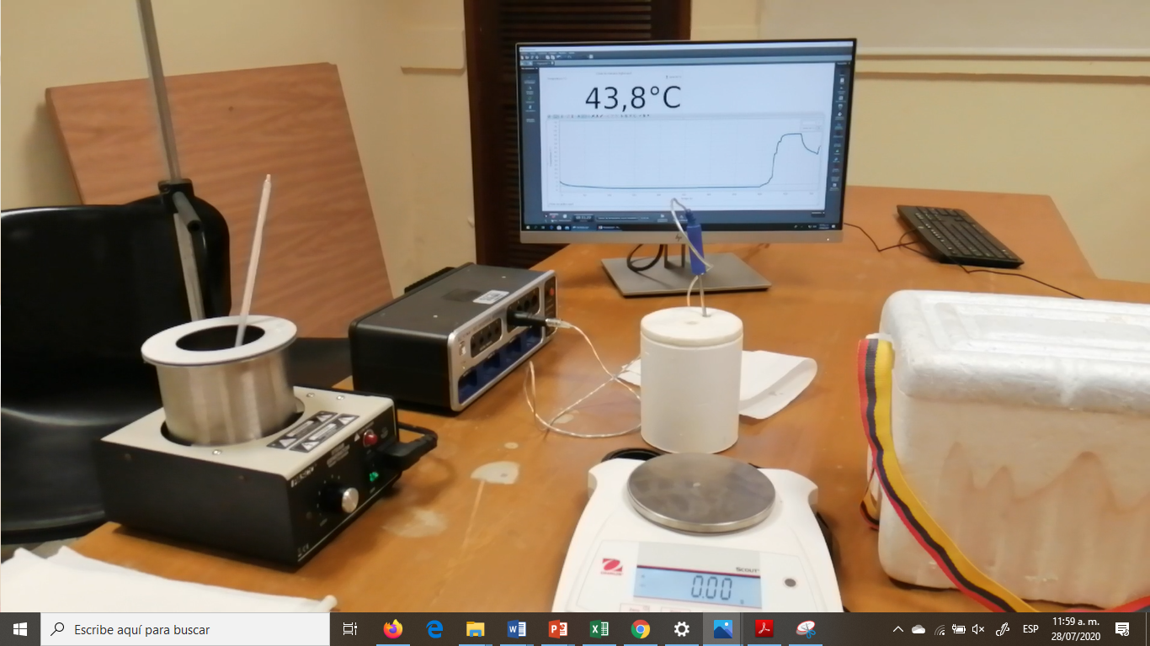
Calorímetro
Sensor
Temp.
Calentador
de agua
Interfaz
PASCO

Figura 1: Se muestra un calorímetro típico con sus elementos.
Asumiendo que el sistema combinado (agua + sustancia desconocida) no pierde o gana energía térmica, se concluye que la energía térmica ganada por el agua debe ser igual a la energía perdida por la sustancia desconocida (conservación de la energía):
$Q_{ganado}+Q_{perdido}=0$ $m_{agua}C_{agua}\left(T-T_{agua}\right)+m_{x}C_{x}\left(T-T_{x}\right)=0 (1)$
Al plantear la ecuación anterior hemos asumido que el calorímetro ha sido diseñado con una capacidad calorífica tan grande (un aislante térmico como el poliestireno) que no cambia notoriamente su temperatura durante el proceso de equilibrio térmico. El calor específico buscado lo podemos despejar de la ecuación (1) y obtenemos $C$
$$C_{ x}=\frac{m_{agua}\left(T-T_{agua}\right)}{m_{x}\left(T_{x}-T\right)}C_{agua} (2)$$
Siendo $T$ la temperatura de equilibrio final después de que todo se ha mezclado, $m_{x}$ y $T_{x}$ la masa y temperatura inicial del material desconocido; por otro lado, $m_{agua}$ y $T_{agua}$representan la masa y temperatura inicial del agua.
Recordemos que el valor aceptado del calor específico del agua está dado por
$${ C}_{agua}=4190\frac{J}{kg∙°C}=1\frac{cal}{g∙℃}=1\frac{Btu}{lb∙℉}$$
Tabla 1. Valores de algunos calores latentes para sustancias conocidas
Sustancia | Punto de fusión (°C) | Calor latente de fusión L_{f} |  | Punto de ebullición (°C) | Calor latente de vaporización Lv |  | Calor específico c
 |  | x10⁵ J/kg | cal/g |  | x10⁵ J/kg | cal/g | J/kg °C | cal/g
Hielo |  |  |  |  |  |  | 2090 | 0.5
Agua | 0.0 | 3,34 | 80 | 100 | 22.6 | 540 | 4186 | 1
Plomo | 327 | 0.245 | 5.9 | 1620 | 8.7 | 218 | 128 | 0.0305
Cobre | 1083 | 1.34 | 32 | 2360 | 50.6 | 1208.8 | 386 | 0.0924
Aluminio | 660 | 3.97 | 94.8 | 2450 | 114 | 2724 | 900 | 0.0215
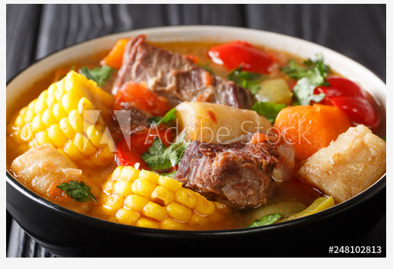
Dpto de Física y Geociencias – Univ. Del Norte. Fecha ____, _____, 2021
Integrantes: ________________, ________________, ________________, ________________

Medición de Calores Específicos

Resultados de Aprendizaje
Se espera que el estudiante sea capaz de:
- Determinar el calor específico de materiales distintos por medio del método de las mezclas.
- Identificar algunas situaciones en el hogar relacionadas con el calor específico de los materiales.
- Redactar conclusiones de manera concisa
Práctica Experimental
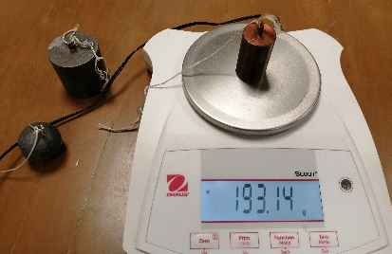
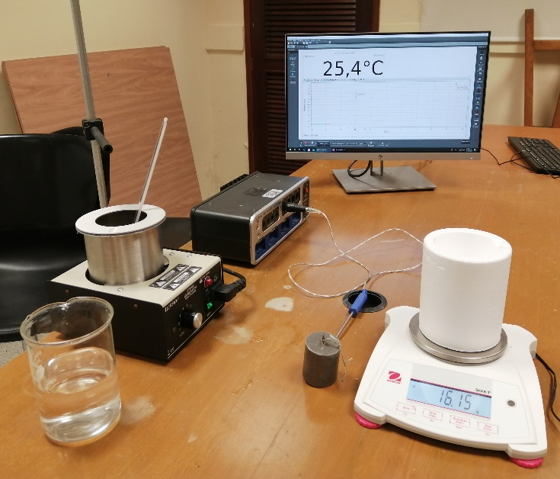
Materiales y equipo a usar en esta actividad.
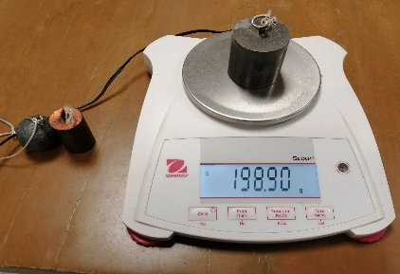
Figura 1: Se muestra la disposición del sistema para determinar el calor específico de un sólido.
La idea básica del experimento consiste en calentar la muestra a una temperatura (mayor que la ambiente y menor que 100 °C) sumergirla en agua a temperatura ambiente y medir la temperatura final de equilibrio térmico. Utilizando la ecuación (1) para la conservación del calor transferido y conociendo el calor específico del agua, podemos obtener el calor específico de la muestra (ver ecuación (2)), previa la medición de todas las cantidades involucradas.

En el video adjunto se observa la realización de varias mediciones. Usted deberá ir tomando nota de los datos mostrados, organícelos en la tabla 2. Tenga en cuenta los 5 pasos necesarios para la toma de datos que se describen a continuación:
Enlace: _https://youtu.be/jNq5Yst1V6M
- Se mide la masa $m$ del material sólido de calor específico c desconocido.
- Se coloca la muestra en el generador de vapor que contiene agua casi hirviente hasta alcanzar la temperatura $T_{o}^{m}$; el agua debe cubrir por completo la muestra.
- Se agrega $M$ gramos de agua a temperatura ambiente $T_{o}$al calorímetro (recipiente de icopor).
- Se deposita rápidamente la muestra a caliente en el calorímetro y se tapa. Se agita el agua suavemente hasta que se observa en la gráfica de temperatura en función del tiempo en la pantalla del computador, que la temperatura se ha estabilizado a la temperatura de equilibrio $T_{e}$.
- Se realiza el procedimiento anterior para muestras de aluminio, cobre y plomo.

Tabla de datos (Valoración máxima 0.5 / 5.0)
Tabla 2: Información para determinar el calor específico. Anexe sus procesos y cálculos.
Variables | Aluminio | Cobre | Plomo
$M$ (kg)
$m$ (kg)
$T_{o}^{m}$ ($℃$)
$T_{0}$ ($℃$)
$T_{e}$ ($℃$)
c (J/kg* °C)
% error

Análisis de Resultados (Valoración máxima 1.0 / 5.0)
Responda las siguientes preguntas:
1. En un día muy cálido se dice que “el mar está refrescando el ambiente” y en días fríos se dice que “el agua del mar está tibia” ¿Por qué, considera usted que este fenómeno ocurre? Responda su pregunta comparando el calor específico del agua con el del aire.

2. Si se pone en contacto una barra metálica por uno de sus extremos contra un trozo de hielo, al tocar con la mano el extremo más cercano al hielo, se sentirá frio después de cierto tiempo. ¿Es correcto entonces decir que fluyó frio del hielo a la mano?

3. Todo/a cocinero/a experto/a sabe que no todos los ingredientes se deben agregar al mismo tiempo a la olla durante la preparación de un sancocho. Explique por qué esto es razonable utilizando el concepto de calor específico.

4. Simulaciones complementarias: Ingrese al enlace y en la parte de introducción de éste, al menos compare como es la absorción de energía térmica en los dos líquidos y en los dos sólidos, cuando se les suministra la misma cantidad de calor. ¿Qué puede decir de lo anterior?
- https://phet.colorado.edu/sims/html/energy-forms-and-changes/latest/energy-forms-and-changes_es.html
(Escriba en este espacio sus conclusiones sobre la actividad con la simulación)

Física en el Hogar. (Valoración máxima 1.0 / 5.0)
Identifique en su casa al menos una situación donde se evidencie el fenómeno de dilatación térmica y justifícalo físicamente. De ser posible ilustra con una foto o video. (Entre más creativo y claro su valoración aumentará)
Coloque cantidades similares de agua fría, agua tibia y agua caliente en recipientes independientes. Introduzca una mano en el agua fría y la otra en el agua caliente. Espere algunos segundos. A continuación, introduzca simultáneamente las dos manos en el agua tibia. ¿Qué siente? ¿Utilizaría usted sus manos como un sensor de temperatura? Explique.

Conclusiones (Valoración máxima 2.5 / 5.0)
Las conclusiones deben señalar (en el caso que aplique):
- El logro de los resultados de aprendizaje y sus valores
- La organización de los datos y sus relaciones
- El valor de los porcentajes de error y su justificación o explicación
- Análisis físico-matemático de las gráficas presentadas en el informe
- Lo más relevante y breve del análisis de resultados
- Aplicaciones como la situación de la Física en el Hogar u otras.
- NO describa procedimientos o la manera como se calcularon las variables
- NO escriba ecuaciones aquí.

Referencias bibliográficas
- S. Gil y E. Rodríguez. Física re-creativa: experimentos de Física usando nuevas tecnologías. Argentina: Prentice-Hall, 2001.
- A. Ribeiro, B. Alvarenga. Física general con experimentos sencillos, 3.ª ed. México: Oxford University Press, 2003.
- F. Sears, M. Zemansky, H. Young y R. Freedman. Física universitaria, vol.1, 12.ª ed. México: Addison Wesley Longman, 2009.
- H. Benson. Física universitaria, vol. 1. México: CECSA, 2000.
- F. Blatt. Fundamentos de Física, 3.ª ed. México: Pearson Educación, 1991.
- P. Tipler. Física. España: Reverté, 1992.
- R. Serway y J. Robert. Física, t. 1, 5.ª ed. México: McGraw-Hill, 2004.

